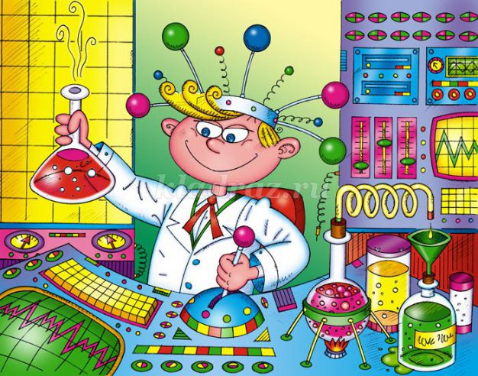
Консультация для родителей
«Опыты и эксперименты в домашних условиях»
«Умейте открыть перед ребёнком в окружающем мире что-то одно, но открыть так, чтобы кусочек жизни заиграл перед детьми всеми красками радуги. Оставляйте всегда что-то недосказанное, чтобы ребёнку захотелось ещё и ещё раз возвратиться к тому, что он узнал»
(В.А. Сухомлинский.)
Стремление к исследованиям, поисковая активность — естественное состояние ребенка дошкольного возраста. Детям свойственна потребность в получении и переработке информации. При дефиците новых впечатлений дети испытывают интеллектуальный голод, а избыточная стимуляция умственной деятельности и критика со стороны взрослого тормозят развитие любознательности и потребности в самостоятельном поиске. Одно из направлений детской экспериментальной деятельности – это опыты. Несложные опыты и эксперименты можно организовать и дома. Для этого не требуется больших усилий, только желание, немного фантазии и конечно, некоторые научные знания. Необходимо соблюдать простые правила: доступность и техника безопасности вас и вашего ребёнка. Любое место в квартире может стать местом для эксперимента.
Во время мытья ребёнок может узнать много интересного о свойствах воды, мыла, о растворимости веществ. Например: «Что быстрее растворится?» - морская соль, пена для ванн, хвойный экстракт, - кусочки мыла и т. п. При купании ребенка в ванной проведите эксперимент: пусть он резко ударит по воде ладошкой и ощутит, что вода может проявлять признаки твердости. Вода может стать твердой, когда замерзнет и превратится в лед. Вода может быть и твердой и жидкой. Воду нельзя пощупать, она жидкая. Воду можно только потрогать и сказать, какая она: холодная или горячая. Бросьте в ванну кусочек льда, пусть ребенок поиграет с ним. Обратите его внимание на то, что лед тает – кусочек становиться все меньше и меньше (лучше приготовить большой кусок льда – заморозить воду в кружке, лед твердый и превращается в воду)
Например, ребёнок рисует. У него закончилась зелёная краска. Предложите ему попробовать сделать эту краску самому. Посмотрите, как он будет действовать, что будет делать? Не вмешивайтесь и не подсказывайте. Догадается ли он, что надо смешать синюю и желтую краску? Если у него ничего не получиться, подскажите, что надо смешать две краски. Путём проб и ошибок ребёнок найдёт верное решение.
На прогулке с детьми можно экспериментировать с природным материалом. Например, камешки. Попадая в воду, камешек меняет цвет — становится темнее. Камешек в воде тонет. А если камешки собрать в жестяную банку, ими можно погреметь. Их можно исследовать на шероховатость, искать в них трещины, делать гвоздиком царапины. Если на камешки капать соком из лимона, то можно увидеть, как некоторые из них шипят.
Предлагаем провести несложные опыты с детьми в домашних условиях:
«Спрятанная картина» (узнать, как маскируются животные) Желтым мелком нарисовать птичку на белой бумаге. Накрыть картинку красным прозрачным пластиком. Желтая птичка исчезла. Почему? Красный цвет - не чистый, он содержит в себе желтый, который сливается с цветом картинки. Животные часто имеют окраску, сливающуюся с цветом окружающего пейзажа, что помогает им спрятаться от хищников.
«Мыльные пузыри» (сделать раствор для мыльных пузырей) Наполовину наполните чашку жидким мылом. Доверху налейте чашку водой и размешайте. Окуните соломинку в мыльный раствор. Осторожно подуйте в соломинку. У вас должны получиться мыльные пузыри. Почему? Молекулы мыла и воды соединяются, образуя структуру, напоминающую гармошку. Это позволяет мыльному раствору растягиваться в тонкий слой.
«Лед – вода» Покажите ребенку морозильную камеру холодильника. Заранее заморозьте лед, предложите ребенку положить лед в тарелку и понаблюдать за превращением льда в воду. Во время этого опыта побеседуйте с ребенком о временах года, четко противопоставляя зиму и лето, весну и осень.
«Испарение» Налейте немного воды в кастрюлю и, когда вода закипит, понаблюдайте с ребенком за понижением уровня воды. Обратите внимание на три фазы кипения: вода начинает нагреваться, появление маленьких пузырьков на дне и бурное кипение.
«Конденсация» Налейте воду в кастрюлю, доведите воду до кипения и поставьте на небольшом расстоянии от кастрюли к испаряющейся воде холодное стекло или зеркало. Понаблюдайте, как на зеркале конденсируются капельки воды. Обсудите результат опыта. Обратите внимание на то, что пар – это газообразное состояние воды. Вода при нагревании испаряется, а пар, соприкасаясь с холодной поверхностью, охлаждается и превращается снова в воду.
«Свойства веществ» Обратите внимание детей на различную форму, которую принимает вода в различных сосудах – в кастрюле, в стакане, в тарелке, половнике, в аквариуме и т. д. Налейте воду в разные сосуды и поместите в морозильную камеру. После того как вода замерзнет, достаньте лед из каждого сосуда и покажите ребенку соответствие между формой льда и емкостью, в которой он был заморожен.
«Воздух и его свойства» Дайте ребенку во время купания в ванной надувную игрушку или игрушку – свистульку с дырочкой. Погружайте игрушку в воду и наблюдайте за тем, как из них выходит воздух.
«Два апельсина» Погрузите в миску с водой апельсин и увидите, как хорошо он умеет плавать. Затем очистите тот же апельсин и положите его в воду: он тут же опустится на дно. Почему? Расскажите ребенку, что в кожуре апельсина много пузырьков воздуха, он держится за их счет, как на «надувной подушке».
Во время проведения опытов предлагайте детям самим искать ответ на вопрос «Почему так получилось?» Если он не может сам найти ответ, помогите ребенку. Важно только, чтобы вопросы ребёнка не оставались без ответа. Если вы не знаете точного (научного) ответа, необходимо обратится к справочной литературе. Чем разнообразнее и интенсивнее экспериментальная деятельность, тем больше новой информации получает ребёнок, тем быстрее и полноценнее он развивается.
Самое лучшее открытие – то, которое ребенок делает сам!
Желаем успеха в воспитании Юного Почемучки!

Консультацию подготовила Мартьянова Е. Г.

